DEFINITION : Pendant la Deuxième Guerre mondiale, un collaborationniste est une personne qui coopère avec l'occupant nazi, qui partage les idées des nazis et qui souhaite la victoire totale de l'Allemagne . Marcel Déat et Jacques Doriot sont deux exemples typiques du collaborationnisme.
Ce terme serait du à Marcel Déat dans L’Œuvre (un journal de propagande) du 4 novembre 1940. Le collaborationniste (souvent abrégé en « collabo») encourage la collaboration. Les Allemands ne les prenaient pas vraiment au sérieux et les utilisaient surtout comme un moyen de pression sur le régime de Vichy, de même ils n’étaient qu’une petite partie méprisée de la population (environ 2 %) à cause de leurs choix, leurs actes…
I) Les partis collaborationnistes.
Dés juillet 1940, des activistes tentent de créer des partis politiques favorables au régime Allemand et à l’occupant nazi. Ils sont rejoint peu de temps après par des hommes politiques fascistes déçus des idéaux du régime de Vichy (moralisateur, catholique) instauré par Pétain. Tout en se réclamant du régime de Vichy, ses « collabos » vont plus loin et sans arrière pensée dans la collaboration avec l’Allemagne nazi et son pour l’instauration d’un régime fasciste en France calqué sur celui de l’Allemagne. Les « collabos » vont progressivement prendre des places et radicaliser le régime de Vichy (Déat ministre du travail qui appuiera l’idée d’une collaboration totale avec l’Allemagne).Cependant les collaborationnistes sont en constantes rivalités et son incapable de s’unir ensemble sous une même bannière (exemple : la rivalité entre Doriot et Déat). La plupart de ces « collabos » se retrouveront en exil avec les derniers membres du gouvernement de Vichy à Sigmaringen en 1944 – 1945.
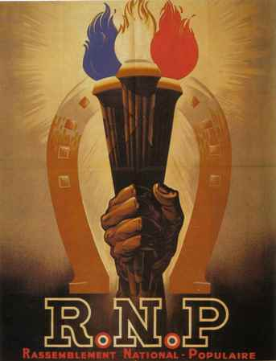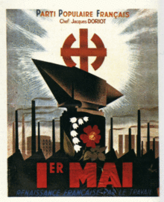
Ci –dessus : 2 affiches de célèbre partis collaborationnistes , le RNP de Marcel Déat et le PPF de Jacques Doriot.
II) la presse collaborationniste ou « collaboration de plume »
- Peu de temps avant le début de la Seconde Guerre mondiale, un décret du 26 juillet 1936 (Décret Daladier) fonde un « commissariat Général à l’Information » dirigé par un diplomate : Jean Giraudoux pour mobiliser l’opinion publique en France contre l’Allemagne nazie.
- Pendant le drôle de guerre (Période après la déclaration de guerre de septembre 1939 où il n’y a pas eu de combat en France et en Angleterre) ce commissariat est transformé par le décret du 1er avril 1940 en « Secrétariat d’Etat de L’information et de la Propagande » pour faire accepter aux Français la défaite à l’aide de 3 médias :

-France-Actualité pour le cinéma en général.
-Radiodiffusion nationale pour les informations diffusées par radio.
-La presse écrite en général.
3 positions étaient alors possibles pour les journaux :
-Le sabordage surtout pour les journaux de gauche (Le populaire, l’Humanité)
- Le repli en zone libre sous contrôle de Vichy (Paris Soir, Le Figaro)
-La réapparition en zone nord sous contrôle Allemand (Je suis partout, le Matin)
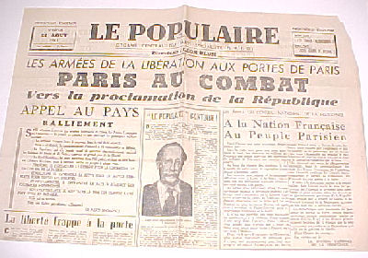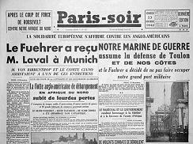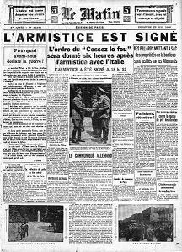

Ci-dessus : 3 Unes de journaux de l’époque montrant les différentes orientations entres journaux.

La majeure partie de la presse « collabos » est subventionnée ou contrôlée par Otto Abetz (l’ambassadeur de l’Allemagne à Paris) qui a, pour cela, fondé les Editions Le Pont. Elle s’est surtout spécialisée dans la censure grâce à la Propaganda Staffel (un service chargé par les autorités allemandes de la propagande et du contrôle de la presse et de l'édition française pendant l'Occupation ). Toutefois, les journalistes travaillent plus avec l’Allemagne par opportunisme ou lâcheté que par idéologie, en effet leurs salaires étaient doublés par La Propaganda Staffel .La presse du régime de Vichy soutient la politique collaborationniste et antisémite de Pétain car elle était contrôlé par le « Secrétariat d’Etat de l’information et de la Propagande ».

Cependant, les français se détournent peu à peu des journaux politiques où la propagande est partout, préférant la presse spécialisée (sportive, féminine) ou clandestine (Franc tireur)

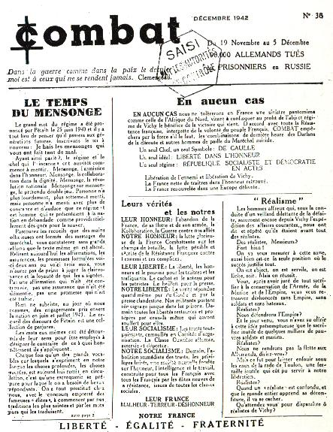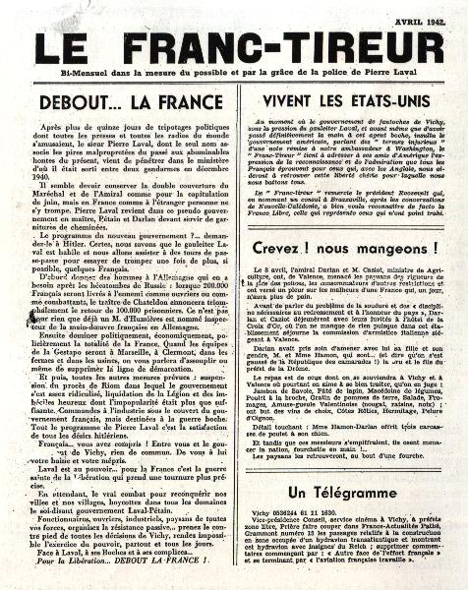

Ci-dessus : 2 extraits de Unes de journaux clandestins dont l’un porte la mention « Saisi » par les autorités.
III) L’engagement militaire où « collaboration armée »
-La Légion des volontaires français contre le bolchévisme
La Légion des volontaires français contre le bolchévisme (souvent abrégé en L.V.F) ne doit pas être confondue avec la Légion françaises des combattants (une organisation vichyste) qui se ralliera en masse à la Résistance.
Pour les plus fervents collaborateurs, la lutte du Reich est dirigée avant tout contre le communisme. Il s’agit donc pour les Français de soutenir ce « juste combat » .Dès le déclenchement de l’opération Barbarossa le 8 juillet 1941 (l’invasion de l’URSS par l’Allemagne), Jacques Doriot lance l’idée d’une légion française qui participerait à cette croisade.
Le mois suivant , Eugène Deloncle , fondateur en 1936 de la « Cagoule » organisation anticommuniste , préside une réunion des principaux partis collaborationnistes : Le RNP de Marcel Déat , le PPF de Jacques Doriot et le MSR d’Eugène Deloncle qui seront « les pères fondateurs » , environ 10 000 volontaires se présentent mais 4000 d’entres eux seront écartés pour de nombreux facteurs : une mauvaise condition physique , une mauvaise dentition , un âge trop avancé…Parmi ceux qui sont retenus , on dénombre beaucoup d’officiers français mais aussi des aventuriers , des mercenaires , unis par une haine commune du « bolchevisme » ou par l’attrait d’une solde élevée ( un soldat célibataire touchant 1200 francs , 2400 si il est au front et pour un officier gradé jusqu'à 10 000 francs )
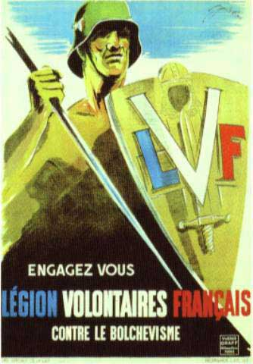
Ci-dessus : Une affiche de recrutement.
La remise du drapeau donne lieu, le 27 août 1941, à une cérémonie quasi officielle. Ce jour-là, un attentat est dirigé contre Pierre Laval et Marcel Déat par le résistant Paul Collette qu'il blessa tous deux. Aussitôt arrêté, il avouera qu'il s'était engagé uniquement pour réaliser cette action. Le geste eut lieu en présence de hauts dignitaires de la collaboration et d'éminents représentants des autorités allemandes.
Envoyée sur le font fin novembre, la L.V.F y forme le régiment 638, le baptême du feu à lieu le 1er décembre 1941 au sud du lac de Djoukova, à une soixantaine de kilomètres de Moscou. La L.V.F y subit de lourdes pertes, en tués, mais surtout en blessés atteints de gelures provoquées par le froid intense. Elle est alors retirée du front et scindée en trois bataillons affectés à la lutte contre les partisans russes.
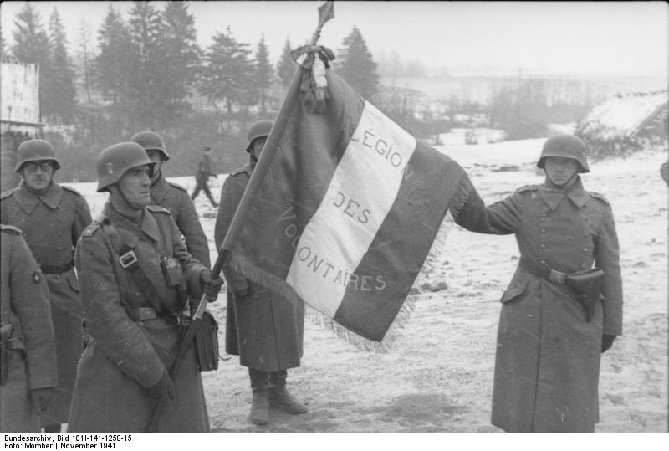
Ci-dessus : Des soldats français sur le front russe en novembre 1941 portant le drapeau la L.V.F.
Le 27 août 1942, le général Bridoux (ministre de la Guerre du gouvernement de Vichy) remet à la L.V.F un nouveau drapeau et par la même occasion tente en vain d’élargir cette troupe en créant une « Légion Tricolore » ce qui sera un échec total car la plupart des volontaires seront intégrés dans la L.V.F. En 1943, Doriot, l’un des fondateurs de la L.V.F est incorporé avec le grade de Lieutenant. En 1944, la L.V.F est citée à plusieurs reprises par le haut commandement allemand pour divers actes de bravoures aux combats, en effet dans la même année elle parviendra à faire face à l’avancée russe avec seulement 600 hommes et 2 blindés.
En juillet 1944 Heinrich Himmler donne l’ordre du démantèlement de la L.V.F qui sera intégré à la SS « Charlemagne » qui sera pratiquement anéantie au début de l’année 1945 en Poméranie face aux forces alliées.
Jusque dans les années 1990, les pensions étaient versées aux anciens combattants français de la division SS Charlemagne par le gouvernement allemand. L’un de ces derniers combattants allemands, Henri Fenet est mort en septembre 2002, il avait reçu la croix de chevalier de la Croix de fer.

III) Etude de cas sur

